电饭锅温度控制电路的设计与组装
大连大学物理062 周吕文
摘 要：本文简述了“自动控温式电饭锅”的原理，画出简要电路图，阐述其工作原理。
关键词：电饭锅、居里点

0 引言
电饭锅已经普及到各家各户，本文研究一下“自动保温式电饭锅”的工作原理，对温控电路的设计的思想有一定的认识。我们独立设计出温度控制电路，完成实验，并能对电饭锅的常见故障作出诊断。
1 电饭锅工作原理
1.1电饭锅的结构
普通电饭煲主要由双金属保温器、磁钢限温器、加热指示灯、保温指示灯、
加热器、杠杆开关组成。下为电饭锅结构示意图：
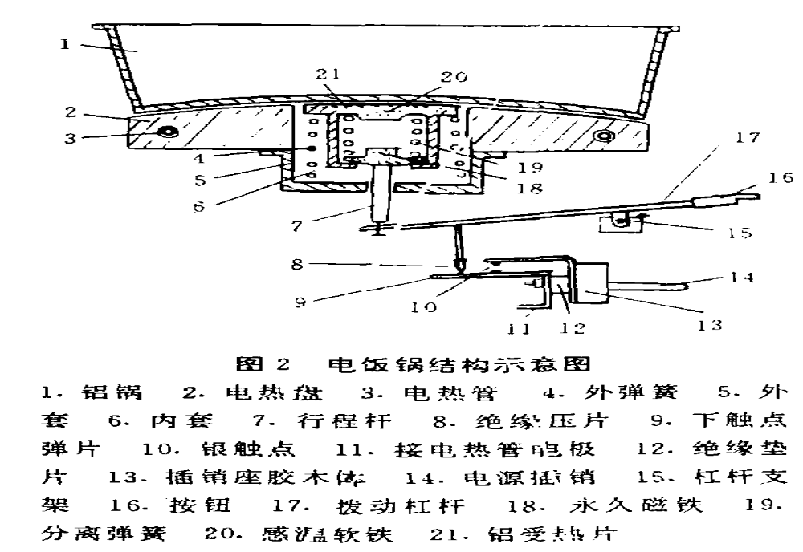
1
1、发热盘：这是电饭煲的主要发热元件。这是一个内嵌电发热管的铝合金圆盘，内锅就放在它上面，取下内锅就可以看见。
2、限温器：又叫磁钢。它的内部装有一个永久磁环和一个弹簧，可以按动，位置在发热盘的中央。煮饭时，按下煮饭开关时，靠磁钢的吸力带动杠杆开关使电源触点保持接通，当煮米饭时，锅底的温度不断升高，永久磁环的吸力随温度的升高而减弱，当内锅里的水被蒸发掉，锅底的温度达到103±2C时，磁环的吸力小于其上的弹簧的弹力，限温器被弹簧顶下，带动杠杆开关，切断电源。
3、保温开关：又称恒温器。它是由一个弹簧片、一对常闭触点、一对常开触点、一个双金属片组成。煮饭时，锅内温度升高，由于构成双金属片的两片金属片的热伸缩率不同，结果使双金属片向上弯曲。当温度达到80C以上时，在向上弯曲的双金属片推动下，弹簧片带动常开与常闭触点进行转换，从而切断发热管的电源，停止加热。当锅内温度下降到80C以下时，双金属片逐渐冷却复原，常开与常闭触点再次转换，接通发热管电源，进行加热。如此反复，即达到保温效果。
4、杠杆开关：该开关完全是机械结构，有一个常开触点。煮饭时，按下此开关，给发热管接通电源，同时给加热指示灯供电使之点亮。饭好时，限温器弹下，带动杠杆开关，使触点断开。此后发热管仅受保温开关控制。
1.2工作原理
1. 限温器的工作原理：磁钢限温器主要由感温磁钢镍锌铁氧体(俗称软磁) 及永久磁钢锶铁氧体(俗称硬磁) 组成, 利用感温磁钢的温度特性控制电饭锅的温度。接通电源, 揿下按键, 通过杠杆和连杆传动, 永久磁钢向上与感温磁钢吸合。感温磁钢经金属导热片紧贴内锅锅底。当锅温上升到103℃时, 感温磁钢中的铁氧体由于达到居里点而失磁, 永久磁钢在自身重量和跳起弹簧的作用下下落, 切断K1,断开电路。限温器限制锅内温度在103±2℃范围内。这个温度是根据多次实验得到的最佳煮饭温度。

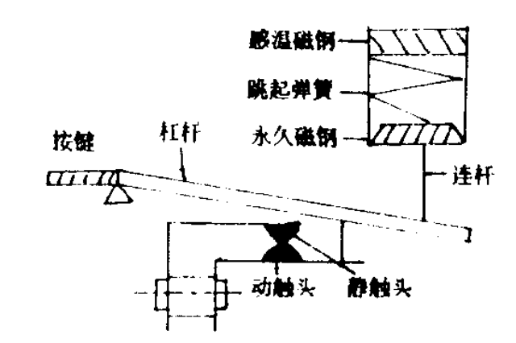
图2 限温开关原理
2.保温器工作原理：保温器中的双金属片由上下两层热膨胀系数不同的金属片压接或铆接而成,用螺丝固定, 靠近发热盘, 以利感热。正常温度时, 双金属片是平直的。当锅温上升到70℃时, 由于两种金属片热膨胀系数不同, 所以伸长的长度也不一样而发生弯曲, 使两触头K2 分离断开电路。当温度下降低于70℃时, 双金属片又恢复平直, K2 闭合, 接通电路。保温器使锅内温度保持在70±10℃范围内。这个温度是根据人们对食物温度的需要而定的,70℃左右的食物最符合人们的胃口。电饭锅的恒温温度是在产品出厂前就调好的, 一般不需自行调整。

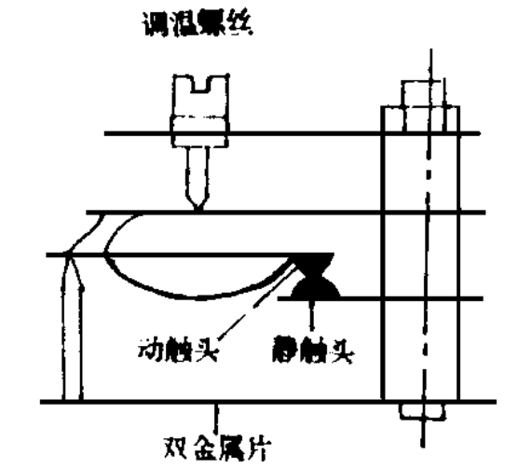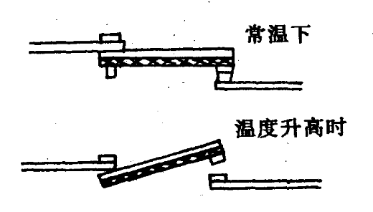
图3 保温开关原理图
3. 整机工作原理。插上电源, 由保温器常闭触头(K2 ) 接通电路, 煮饭指示灯亮, 保温指示灯和限流电阻R2 被K2 短路而不亮。揿下按键, 接通K2, 锅温逐渐上升, 超过70℃时, K2 断开, 由于K1 闭合, 电路仍保持通路, 发热盘继续工作。当锅温上升到103℃时, K1 断开, 这时电源经R2、保温指示灯、发热盘构成回路, 保温指示灯亮。由于R2 的电阻值远远大于发热盘的阻值, 所以发热盘上的压降很小, 电流也极其微弱, 发热盘几乎不发热, 煮饭指示灯也不亮。锅温下降, 当低于70℃时, K2 闭合, 发热盘又得到220V 电压而工作, 煮饭指示灯亮, 保温指示灯灭。如此反复, 达到保温的目的。

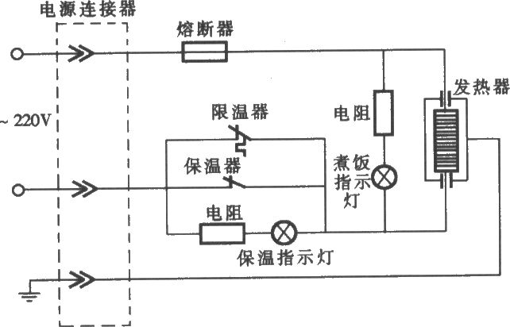
图4 电饭锅电路原理图

2 电饭锅测试实验
表1 电饭锅测试试验数据 单位：℃
项目  次数 | 第一次  红—黄 | 第一次  黄—红 | 第二次  红—黄 | 第二次  黄—红 | 第三次  红—黄 | 第三次  黄—红
1 | 128.3 | 90.2 | 115.3 | 96.7 | 109.7 | 106.7
2 | 113.9 | 85.5 | 107.7 | 87.6 | 100.1 | 93.4

图5 自动电饭锅的工作温度曲线
3 结论
我们设计的实验电路符合电饭锅的工作原理，测出的实验数据也比较符合理论数值，我制作的电饭锅的限温器开关会在103℃±5℃时断开，在96±6℃内保温。

参考文献：
3.自动电子电饭锅原理与故障检修，pag54，詹新生China Academic Journal Electronic Publishing House. All rights reserved. http://www.cnki.net
4. 电饭锅自动控温电路的设计和安装，于淑华，朱玫，2001.3
5.大学物理实验pag341，李学慧主编，高等教育出版社，200.12

